خطوات بناء أشكال فنية

إعداد الطالبة: إسراء أبو هنطش

الخطوة | الخيار | العملية
1- |  | نختار أيقونة نقطة جديدة
2- |  | ننقر على ورقة العمل لتحديد نقطة وبالرسم أ
3- |  | نختار أيقونة نصف مستقيم مار بنقطتين
4- | 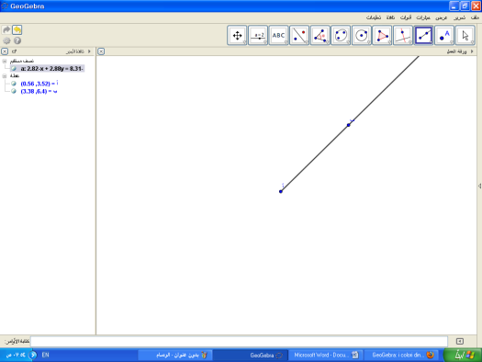 | ننقر على النقطة أ يظهر لنا شكل نصف مستقيم ننقر على نقطة بالرسم ب الموجودة على نصف المستقيم
5- |  | ننقر على النقطة أ ويظهر نصف مستقيم ننقر على نقطة بالرسم ت الموجودة على نصف المستقيم
6- |  | ننقر على النقطة أ ويظهر لنا نصف مستقيم ننقر على نقطة بالرسم ث الموجودة على نصف المستقيم هؤلاء المستقيمات الثلاثة هما محاور التناظر والتي سوف يتم تحريك النقاط على امتداد هذه الأنصاف المستقيمات
7- |  | نختار أيقونة نقطة جديدة
8- |  | نحدد النقطة ث' أعلى النقطة أ
9- |  | انقر على محور تناظر محوري
10- |  | ننقر على العنصر لبناء مناظرتة وبالرسم ث' ثم على محور التناظر أ ب' ليظهر لنا النقطة ج النقظة المناظرة للنقطة ث'
11- |  | ثم ننقر على العنصر لبناء مناظرته وبالرسم النقطة الجديدة ج ثم على محور التناظر أث' ليظهر لنا النقطة ح النقطة المناظرة ج وث'
12- |  | نكرر الخطوات ليظهر لنا نقاط جديدة مناظرة مع النقاط التي قبلها فكل ما حددت نقاط جديدة كل ما كان أفضل لأنه عند تحريك النقاط يعطينا ألوان متداخلة ببعضها البعض أكثر
13- |  | ننقر بزر الفارة الأيمن على النقطة الأولى الذي بنينى عليها نقاط التناظر بالرسم ث' ونختار خاصيات
14- |  | يظهر لنا مربع نختار "متقدم" ثم على الشريط الأيسر يظهر لنا نافذة الجبر تظلل منها كل النقاط المتناظرة ثم الشريط الأيمن نكتب عند اللون الأحمر x(ث) وعند اللون الأخضر y(ث) وعند اللون الأزرق x(ث) وليس شرط هذا الترتيب ممكن كتابة عند اللون الأحمر y(ث) والهدف هو كل ما تتحرك النقاط أعلى وأسفل ويمين ويسار تتغير الإحادثيات السينية والإحداثيات الصادية وتظهر الألوان التي حددتها
15- |  | فعدما تحرك النقطة ث' تتحرك النقاط معها وتظهر خلفها الألوان الذي حددتها من قبل فعندما تتحرك النقطة اليمين وإلى اليسار تظهر اللون الأحمر وعندما تتحرك النقطة أعلى وإلى أسفل تظهر اللون الأخضر وبالحركة السريعة يظهر كأن الألوان متداخلةببعضها البعض

